



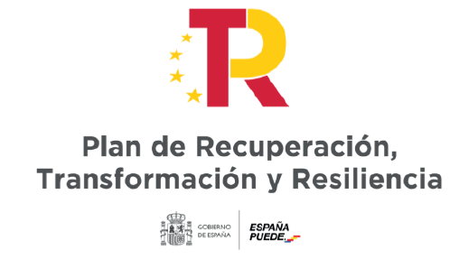

ANNEX 5

AJUDES MARÍA ZAMBRANO PER A L’ATRACCIÓ DE TALENT INTERNACIONAL

Document d’acceptació de l’estada pel centre receptor

El representant legal de la UNIVERSITAT DE LES ILLES BALEARS, VÍCTOR HOMAR, VICERECTOR DE POLÍTICA CIENTÍFICA I INVESTIGACIÓ accepta l’estada de (NOM DE LA PERSONA QUE REALITZA L’ESTADA) des del dia (DIA D’INICI) fins el dia (DIA FINAL), en el marc de les AJUDES MARÍA ZAMBRANO PER A L’ATRACCIÓ DE TALENT INTERNACIONAL en el grup de recerca (NOM DEL GRUP DE RECERCA).

Palma, a de de 2021

(FIRMA DEL REPRESENTANT LEGAL) (FIRMA DE L‘INVESTIGADOR/INVESTIGADORA RESPONSABLE DEL GRUP RECEPTOR)

(FIRMA DEL DIRECTOR DEL DEPARTAMENT / INSTITUT UNIVERSITARI)

